AŞAĞIDAKİ SORULARI CEVAPLAYINIZ.
2013-2014 EĞİTİM- ÖĞRETİM YILI ………………. ORTAOKULU
8.SINIF İNKILÂP TARİHİ VE ATATÜRKÇÜLÜK DERSİ I.DÖNEM II. SINAV SORULARI
ADI: SOYADI: SINIFI: N0:

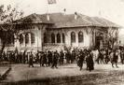
TBMM;
-I.İnönü zaferinden sonra Sovyet Rusya ile Moskova Antlaşmasını;
- Sakarya Meydan Savaşı sonrasında Fransa ile Ankara Antlaşması’nı,
- Büyük Taarruz zaferinden sonra Mudanya Ateşkesi’ni imzalamıştır.

2-

1- Bu bilgilerden aşağıdaki yargılardan hangisine ulaşılabilir?
- TBMM tam bağımsızlığı sağlamıştır.
- Askeri başarıları diplomatik başarılar izlemiştir.
C) Sovyet Rusya TBMM’yi tanıyan ilk devlet olmuş.
D) İtilaf Devletleri tarihi emellerinden vazgeçtiler.

2- Aşağıdakilerden hangisi I. İnönü savaşının sonuçlarından birisi değildir?
A)İstiklal Marşı kabul edildi. B)Londra konferansı toplandı.
C)Halkın orduya güveni arttı. D)Gümrü Antlaşması imzalandı.

3- I. Size ben taarruzu emretmiyorum Ölmeyi emrediyorum. Biz ölünceye kadar yerimize başka kuvvet ve komutanlar geçebilir.
II. Ordular!İlk hedefiniz Akdeniz’dir. İleri…
III. Siz orada yalnızca düşmanı değil , milletin makus talihini de yendiniz.
IV. Hattı müdafaa yoktur sath-ı müdafaa vardır. O satıh bütün vatandır. Vatanın her karış toprağı vatandaşın kanıyla sulanmadıkça terk edilemez.
Yukarıda M. Kemal Atatürk’e ait bu sözler nerede söylenmiştir?
 | I | II | III | IV
A | Çanakkale | Sakarya | II. İnönü | Büyük Taarruz
B | II.İnönü | Büyük Taruz | I.İnönü | Sakarya
C | Çanakkale | Büyük Taruz | II.İnönü | Sakarya
D | Sakarya | Büyük Taruz | Sakarya | Çanakkale
4- I. Ermenilere karşı savaştığımız Doğu cephesini kapatan ve TBMM ’nin ilk siyasi başarısıdır.
II. Fransız ve Ermenilere karşı savaştığımız Güney Cephesini kapatan ve Misak-ı Milli’’den 2.tavizi verdiğimiz antlaşmadır.
III. Yunanlılara karşı savaştığımız Batı Cephesi’nde Kurtuluş savaşının başarıyla sonuçlandığını gösteren antlaşmadır.
IV. Sakarya Meydan Muharebesi’nden sonra Azerbaycan, Ermenistan ve Gürcistan ile imzalanan doğu sınırımıza kesinlik kazandıran Moskova Antlaşması’nın tamamlayıcısı niteliğindedir.
Yukarıda M.Atatürk’e ait bu sözler nerede söylenmiştir?
 | I | II | III | IV
A | Gümrü | Mudanya | Ankara | Kars
B | Ankara | Gümrü | Mudanya | Kars
C | Ankara | Gümrü | Kars | Mudanya
D | Gümrü | Ankara | Mudanya | Kars

5- TBMM, 1920 yılının sonlarına kadar İstanbul Hükümeti ve İtilaf Devletleri tarafından çıkartılan isyanlarla uğraştı.
Aşağıdakilerden hangisi TBMM'nin bu isyanlar karşısında aldığı önlemler arasında gösterilemez?
A) Ankara Müftüsü'nden fetva alındı.
B) İsyanları bastırmak için Hıyanet-i Vataniye Kanunu çıkarıldı.
C) İstanbul Hükümeti ile anlaşma yoluna gidildi.
D) İstiklal Mahkemeleri kuruldu.

6- Aşağıdakilerden hangisi yararlı bir cemiyet değildir?
A) Kürt Teali B)Milli Kongre Cemiyeti
C) Trakya Paşaeli D) Kilikyalılar

7- Kuva-i Milliye birlikleri;
1- Düşmanı tamamen durdurmuşlardır.
2- İhtiyaçlarını halktan karşılamaya çalışmışlardır.
3- Düzensiz ve eğitimsiz birliklerdir.
4- Belli bir merkezden idare edilmişlerdir.
Kuva-i Milliye birlikleriyle ilgili verilen bilgilerden hangileri yanlıştır?
A) 2-3-4 B) 2-3 C) 1-2 D) 1 - 4

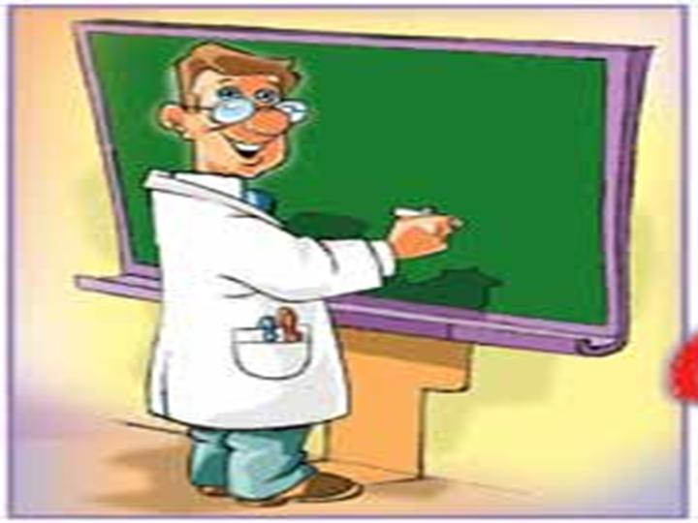
Kurtuluş savaşının devam ettiği dönemlerde Urfa, Antep ve Maraş yöreleri düzenli ordu ile değil, bizzat bölgesel direniş güçleri ile kurtarılmıştır.

8- Bu durum aşağıdakilerden hangisinin göstergesidir?
A) Fransızların Türklerle mücadeleyi ciddiye almadıklarının
B) Türk Milletinin esir edilemeyeceğinin
C) Ordu içinde görüş ayrılıkları olduğunun
D) Düzenli orduya gerek olmadığının

9- I. Burada halka ilk kez seslenerek İzmir işgalinin kınanmasını, protesto edilmesini ve mitingler düzenlenmesini istedi.
II. Bütün cemiyetler tek bir çatıda birleştirildi.
III. Milli sınırlar içinde vatan bir bütündür diyerek manda ve himayeyi ilk kez reddetti.
IV. Milletin istiklalini yine milletin azim ve kararı kurtaracaktır.
Yukarıda Mustafa Kemal Atatürk’e ait bu kararlar nerede söylenmiştir?
 | I | II | III | IV
A | Havza Genelgesi | Sivas Kongresi | Amasya Görüşmesi | Erzurum Kongresi
B | Amasya Görüşmesi | Havza Genelgesi | Erzurum Kongresi | Sivas Kongresi
C | Sivas Kongresi | Havza Genelgesi | Amasya Genelgesi | Amasya Görüşmesi
D | Havza Genelgesi | Sivas Kongresi | Erzurum Kongresi | Amasya Genelgesi

10- Milli irade; halkın kendi iradesiyle seçtiği kişilerin bir çatı altında bir araya gelerek halkın menfaatleri doğrultusunda çalışmalar yapmasını zorunlu kılar.
Buna göre İtilaf Devletlerinin aşağıdaki girişimlerinden hangisi milli iradeyi yok etme amacını taşımaktadır?
A) Meclis-i Mebusan’ın dağıtılması
B) Osmanlı ordusunun dağıtılması
C) Boğazların yönetimine el konulması
D) İstanbul Hükümetini yönlendirmesi

11- İtilaf devletleri Son Osmanlı Mebuslar Meclisini aldığı hangi karar sonucu İstanbul'u resmen işgal etmiştir?
A) Misak-ı Milli B)Mustafa Kemal'e İdam cezası verilmesi
C) Takrir-i Sükun D) Tekalif-i Milliye emirleri

12- Sevr barış antlaşmasının askeri hükümlerinde;
- Osmanlı ülkesinde mecburi askerlik kaldırılacak
- Asker sayısı 50.700 kişiden oluşacak ve ordunun ağır silahları bulunmayacak
- Deniz gücü sınırlı olacak ve 13 küçük gemiyi
geçmeyecekti.
İtilaf devletlerinin bu maddeler ile öncelikle aşağıdakilerden hangisini amaçladığı söylenebilir?
A) Kapitülasyonların içeriğini genişletmek
B) Osmanlı ülkesindeki azınlıkları isyana teşvik etmek.
C) Osmanlı devletine son vermeyi
D) Osmanlı ülkesini savunmasız hale getirmeyi

13-Mustafa Kemal’e “Gazilik ve Mareşallik” ünvanları hangi savaştan sonra verilmiştir ?
A)Sakarya Savaşı B) Çanakkale Savaşı
C) 2. İnönü Savaşı D) 1. İnönü Savaşı

14- I- Samsun’a çıktıktan sonra vatanın bütünlüğünü ve milletin bağımsızlığını sağlamak için Türk milletini ortak amaçlar etrafında toplaması
II- Kurtuluş Savaşı’nı belli bir programa dayalı olarak yürütmesi
III- Erzurum Kongresi’nde Temsil Heyeti başkanlığına seçilmesi
IV- Kılık - kıyafet devrimini gerçekleştirmesi
Atatürk’ün yaşamında görülen yukarıdaki olgular, aşağıdaki tabloda onun kişilik özellikleriyle eşleştirilmiştir.
Bu eşleştirmelerden hangisi doğrudur?
I |  | II | III | IV
A) | Birleştiriciliği | Planlılığı | Liderliği | Yenilikçiliği
B) | Planlılığı | Yenilikçiliği | Birleştiriciliği | Kararlılığı
C) | Birleştiriciliği | Planlılığı | Yenilikçiliği | Liderliği
D) | İleri Görüşlülüğü | Sabırlılığı | Yaratıcılığı | Milliyetçiliği

15- İtilaf devletleri I. İnönü Zaferi’nden sonra ortaya çıkan durumu görüşmek için Londra’da bir konferans düzenlediler. Konferansa hem Osmanlı hükümetini hem de TBMM hükümetini davet ettiler.
Buna göre, İtilaf devletleri Londra Konferansı’na iki hükümeti birlikte davet etmekle aşağıdakilerden hangisini amaçlamışlardır?
A) TBMM’yi resmen tanıtma B) Türk ordusunu destekleme
C) Osmanlı devletine son verme D)Türk tarafında ikilik çıkarma

16- Mudanya Ateşkes antlaşmasına göre:
- İstanbul, Boğazlar ve çevresi TBMM’nin idaresine bırakılacak
- Boğazlar ve çevresinde İtilaf devletleri barış yapılıncaya kadar bir miktar kuvvet bulunduracak
- Doğu Trakya, TBMM’nin jandarma kuvvetlerine teslim edilecektir.
Bu bilgilere göre aşağıdakilerden hangisi söylenemez?
A) Türk milleti için diplomatik bir başarı olmuştur.
B) Boğazlar üzerinde tam egemenlik kurulamamıştır.
C) TBMM’nin güç ve otoritesi artmıştır
D) Doğu Trakya, Osmanlı Devleti’nin yönetimine bırakılmıştır.
17-Mondros Ateşkes Antlaşmasından sonra İtilaf devletleri yurdumuzu işgal etmeye başladılar. İşgaller karşısında hiçbir harekette bulunmayan İstanbul Hükümeti, ülkeyi içinde bulunduğu kötü durumdan kurtarmaya yönelik çalışmalarda da bulunmuyordu. İstanbul Hükümeti, Anadolu’ya sadece nasihat heyetleri göndererek halkı sukunete davet ediyor. İtilaf devletlerine silahla karşı konulmamasını istiyor. Buna karşı İstanbul Hükümeti’nin işgaller karşısında gösterdiği politika; I. Mücadelecidir II.Duyarsızdır. III.Çekingen IV.Teslimiyetçi V. Milliyetçi
A) I – II – III B) II – III – IV
C) I – III – IV D) I – II – IV – V
18- I. I.İnönü Savaşı
II.Başkomutanlık Meydan Savaşı
III.Sakarya Savaşı
Yukarıdaki savaşların hangisi ya da hangilerinde Türk ordusu savunma halinde kalmıştır?
A) Yalnız II B) I ve II C) Yalnız III D) I ve III

19- Kütahya – Eskişehir savaşlarında alınan yenilgi üzerine Mustafa Kemal Paşa, Meclise bir konuşma yaparak, meclise ait olan yasama ve yürütme yet-kilerinin kendisine verilmesini istedi. Bunun üzerine meclis, Mustafa Kemal Paşa’yı Başkomutan seçerek bu yetkileri üç ay süreyle kendisine verdi.
Mustafa Kemal Paşa’nın Meclisten böyle bir istekte bulunmasının temel nedeni aşağıdakilerden hangisidir?
A) Saltanat ve halifeliğe son vermek
B) Kararları hızlı alp uygulamak
C) İnkılap karşıtlarını etkisiz hale getirmek
D) Dış güçlerin desteğini almak

20- Aşağıdakilerden hangisi Kurtuluş savaşında ilk ve tek yenilgimizdir ?
A) Kütahya- Eskişehir B) 1. İnönü Savaşı
C) Sakarya D) Başkomutanlık Meydan Savaşı
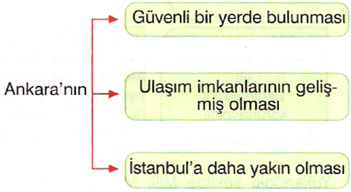
21-

gibi özellikleri Milli Mücadele döneminde aşağıdakilerden hangisine neden olmuştur?
A) Kısa sürede gelişmesine
B) Düzenli ordunun burada kurulmasına
C) istiklal Mahkemeleri'nin açılmasına
D) Temsil Heyeti'nin buraya gelmesine ve Milli Mücadele'nin merkezi olmasına

22- I- İlk Görevi II- İlk askeri Başarısı
III- İlk okuduğu Okul
IV- Milli Lider olmasını sağlayan gelişme
Kurtuluş Savaşında ,Mustafa Kemal ‘le ilgili olarak verilen bilgilerin sıralaması aşağıdaki şıkların hangisinde doğru olarak verilmiştir?
A) Şam’da 5.Ordu - Trablusgarb Savaşı – Mahalle Mektebi - Çanakkale Savaşı
B) Trablusgarb Savaşı - Çanakkale Savaşı - Şemsi Efendi Mektebi – Sakarya Savaşı
C) Şam’da 5 ordu - Çanakkale Savaşı - Mahalle Mektebi - Büyük Taaruz
D) Temsil Kurulu Başkanlığı - Trablusgarp Savaşı - Selanik Mülkiye Rüştiyesi - Çanakkale savaşı

23 Rusların Türk topraklarındaki en büyük emeli aşağıdakilerden hangisidir ?
A) Boğazlara sahip olmak B) Petrol bölgelerini ele geçirmek
C) Kıbrıs’ı ele geçirmek D) Ege adalarına sahip olmak
24- I.Dünya Savaşı’nda Ruslara yardım ettiği için ve ülke içinde katliamlar yaptığı için Osmanlı tarafından Ermenilere yaptırılan zorunlu göç kanununa ne ad verilir?
A) Takrir-i Sukun B) Techir C) Ağnam Vergisi D) Başkomutanlık

25) Maraş bölgesinde halkı örgütleyerek ilk kurşunu atan halk kahramanı aşağıdakilerden hangisidir?
A) Ali Saip Bey B) Sütçü İmam C) Şahin Bey D) Kazım Bey

………………………….
Sosyal Bilgiler Öğretmeni

